# План

Введение 2

1.Проблема становления 3

2. Возрождение парадокса времени 3

3. Основные проблемы и понятия парадокса времени 5

4. Классическая динамика и хаос 6

4.1 Теория КАМ 6

4.2. Большие системы Пуанкаре 8

5.Решение парадокса времени 9

5.1.Законы хаоса 9

5.2.Квантовый хаос 10

5.3.Хаос и законы физики 13

6.Теория неустойчивых динамических систем – основа космологии 14

7.Перспективы неравновесной физики 16

Заключение 19

# Введение

Пространство и время – основные формы существования материи. Не существует пространства и времени, отделенных от материи, от материальных процессов. Пространство и время вне материи есть не более, чем пустая абстракция[6].

В трактовке Ильи Романовича Пригожина и Изабеллы Стенгерс время – это фундаментальное измерение нашего бытия[1].

Наиболее важной проблемой по теме моего реферата является проблема законов природы. Эту проблему "ставит на первый план парадокс времени"[1, 5]. Обоснование этой проблемы авторами заключается в том, что люди настолько привыкли к понятию "закон природы", что он воспринимается как нечто само собой разумеющееся. Хотя в других взглядах на мир такая концепция "законов природы" отсутствует. По Аристотелю живые существа не подчиняются никаким законам. Их деятельность обусловлена собственными автономными причинами. Каждое существо стремится к достижению своей собственной истины. В Китае господствовали взгляды о спонтанной гармонии космоса, своего рода статистическое равновесие, связывающие воедино природу, общество и небеса[1].

Мотивацией для авторов к рассмотрению вопроса парадокса времени послужил тот факт, что парадокс времени не существует сам по себе, с ним тесно связаны два других парадокса: "квантовый парадокс", "космологический парадокс" и понятие хаоса, которые, в конечном счете, могут привести к решению парадокса времени.

# 1.Проблема становления

На становление парадокса времени было обращено внимание одновременно с естественнонаучной и философской точек зрения в конце XIX века. В работах философа Анри Бергсона время играет главную роль при осуждении взаимодействий между человеком и природой, а так же пределов науки. Для венского физика Людвига Больцмана введение в физику времени как понятия, связано с эволюцией, было целью всей его жизни.

В труде Анри Бергсона "Творческая эволюция" высказывалась мысль о том, что наука успешно развивалась только в тех случаях, когда ей удавалось свести происходящие в природе процессы к монотонному повторению, иллюстрацией чего могут служить детерминистические законы природы[1]. Но всякий раз, когда наука пыталась описывать созидательную силу времени, возникновение нового, она неизбежно терпела неудачу.

Выводы Бергсона были восприняты как выпад против науки.

Одна из целей которую преследовал Бергсон при написании своего труда "Творческая эволюция", было "намерение показать, что целое имеет такую же природу, как и я"[4].

Большинство ученых в настоящее время отнюдь не считают в отличие от Бергсона, что для понимания созидательной деятельности нужна "другая" наука.

В книге "Порядок из хаоса" была изложена история физики XIX века в центре, которой была проблема времени. Так во второй половине XIX века возникли две концепции времени соответствующие противоположным картинам физического мира, одна из них восходит к динамике, другая к термодинамике[2].

# 2. Возрождение парадокса времени

Последние десятилетие XX века стали свидетелями возрождения парадокса времени. Большинство проблем обсуждавшихся Ньютоном и Лейбницем все еще актуальны. В частности проблема новизны. Жак Моно был первым кто привлек внимание к конфликту между понятием законов природы, игнорирующих эволюцию и созданием нового.

В действительности рамки проблемы ещё шире. Само существование нашей вселенной бросает вызов второму началу термодинамики.

Подобно возникновению жизни для ЖакаМоно, рождение вселенной воспринимается Азимовым как повседневное событие.

Законы природы более не противопоставляются идее истиной эволюции, включающие в себя инновации, которые с научной точки зрения с научной точки зрения определяются тремя минимальными требованиями.

Первое требование – необратимость, выражающаяся в нарушении симметрии между прошлым и будущим. Но этого не достаточно. Если рассмотреть маятник колебания, которого постепенно затухают или Луну, период вращения которой вокруг собственной оси все более убывают. Еще одним примером могла служить химическая реакции, скорость которой до достижения равновесия обращается в нуль. Такие ситуации не соответствуют истинно эволюционным процессам.

Второе требование – необходимость введения понятия события. По своему определению события не могут быть выведены из детерминистического закона, будь он обратимым во времени или не обратимым: событие как бы его не трактовали, означает, что происходящее не обязательно должно происходить. Следовательно, в лучшем случае можно надеяться на описание события в терминах вероятностей[1].

Отсюда следует третье требование, которое необходимо ввести. Некоторые события должны обладать способностью, изменять ход эволюции, т.е. эволюция должна быть не стабильной, т.е. характеризоваться механизмом, способным делать некоторые события исходным пунктом нового развития.

Теория эволюции Дарвина служит прекрасной иллюстрацией всех трех сформулированных выше требований. Необратимость очевидна: она существует на всех уровнях от новых экологических ниш, которые в свою очередь открывают новые возможности для биологической эволюции. Теория Дарвина должна была объяснить поразительное событие – возникновение видов, но Дарвин описал это событие как результат сложных процессов.

Дарвинский подход дает лишь модель. Но каждая эволюционная модель должна содержать необратимость события и возможность для некоторых событий стать отправным пунктом для нового порядка.

В отличие от дарвинского подхода термодинамика XIX века, сосредотачивает основное внимание на равновесии отвечающему только первому требованию, т.к. она выражает не семетричность между прошлым и будущим.

Однако за последние 20 лет термодинамика претерпела значительные изменения. Второе начало термодинамики более не ограничивается описанием выравнивания различий, которым сопровождается приближение к равновесию.

# 3. Основные проблемы и понятия парадокса времени

Парадокс времени "ставит перед нами проблему законов природы"[1, 5]. Эта проблема требует более детального рассмотрения. По Аристотелю живые существа не подчиняются никаким законам. Их деятельность обусловлена их собственными автономными внутренними причинами. Каждое существо стремится к достижению своей собственной истины. В Китае господствовали взгляды о спонтанной гармонии космоса, своего рода статистическом равновесии, связывающем воедино природу, общество и небеса[1].

Не маловажную роль сыграли и христианские представления о Боге как о устанавливающем законы для всего живого.

Для Бога все есть данность. Новое, выбор или спонтанные действия относительны с человеческой точки зрения. Подобные теологические воззрения, казалось, полностью подкреплялись открытием динамических законов движения. Теология и наука достигли согласия.

Понятие хаоса вводится, т.к. хаос позволяет разрешить парадокс времени и приводит к включению стрелы времени[1] в фундаментальное динамическое описание. Но хаос делает и нечто большее. Он привносит вероятность в классическую динамику.

Парадокс времени не существует сам по себе. С ним тесно связаны два других парадокса: "квантовый парадокс" и "космологический парадокс".

Между парадоксом времени и квантовым парадоксом существует тесная аналогия. Сущность квантового парадокса заключается в том, что ответственность за коллапс несет наблюдатель и производимые им наблюдения. Следовательно аналогия между двумя парадоксами заключается в том, что человек отвечает за все особенности, связанные со становлением и событиями в нашем физическом описании.

Теперь, надо отметить третий парадокс – космологический парадокс. Современная космология приписывает нашей вселенной возраст. Вселенная родилась в результате большого взрыва около 15млд. лет назад. Ясно, что это было событием. Но в традиционную формулировку понятий законов природы события не входят. Это и поставило физику на грань величайшего кризиса. Хокинг написал о Вселенной так: "…она просто должна быть, и все!"[5, 123].

# 4. Классическая динамика и хаос

### 4.1 Теория КАМ

С появлением работ Колмогорова, продолженных Арнольдом и Мозером, - так называемой теории КАМ[2] - проблему не интегрируемости перестали рассматривать как проявление сопротивления природы прогрессу, а начали рассматривать как новый отправной пункт дальнейшего развития динамики[1].

Теория КАМ рассматривает влияние резонансов на траектории. Следует отметить, что простой случай гармонического осциллятора с постоянной частотой, не зависящей от переменной действия J, является исключением: частоты зависят от значений принимаемых переменными действия J. В различных точках фазового пространства фазы различны. Это приводит к тому, что в одних точках фазового пространства динамической системы существует резонанс, тогда как в других точках резонанса нет. Как известно, резонансы соответствуют рациональным соотношениям между частотами. Клас­сический результат теории чисел сводится к утверждению, что мера рациональных чисел по сравнению с мерой иррациональных чисел рав­на нулю. Это означает, что резонансы встречаются редко: большинство точек в фазовом пространстве нерезонансные. Кроме того, в отсутствие возмущений, резонансы приводят к пери­одическому движению (так называемые *резонансные торы),* тогда как в общем случае мы имеем квазипериодическое движение *(нерезонансные торы).* Можно сказать кратко: периодические движения — не правило, а исключение.

Таким образом, мы вправе ожидать, что при введении возмущений характер движения на резонансных торах резко изменится (по теореме Пуанкаре), в то время как квазипериодическое движение изменится незначительно, по крайней мере при малом параметре возмущения (теория КАМ требует выполнения дополнительных условий, которые мы не будем здесь рассматривать). Основной результат теории КАМ состоит в том, что теперь мы имеем два совершенно различных типа траекторий: слегка изменившиеся квазипериодические траектории и стохастические j траектории, возникшие при разрушении резонансных торов [3].

Наиболее важный результат теории КАМ — появление стохастических траекторий — подтверждается численными экспериментами. Рассмотрим систему с двумя степенями свободы. Ее фазовое пространство содержит две координаты *q1, q2* и два импульса p1, р2. Вычисления производятся при данном значении энергии *H(q1,q2,p1,p2),* и поэтому остается только три независимых переменных. Чтобы избежать построения траекторий в трехмерном пространстве, условимся рассматривать только пересечение траекторий с плоскостью *q2p2.* Для еще большего упрощения картины мы будем строить только половину этих пересечений, а именно учитывать только такие точки, в которых траектория «пронзает» плоскость сечения снизу вверх. Таким приемом пользовался еще Пуанкаре, и он называется сечением Пуанкаре (или отображением Пуанкаре). В сечении Пуанкаре отчетливо видно качественное различие между периодическими и стохастическими траекториями.

Если движение периодическое, то траектория пересекает плоскость q2p2 в одной точке. Если движение квазипериодическое, т.е ограничено поверхностью тора, то последовательные точки пересечения заполняют на плоскости *q2p2* замкнутую кривую. Если же движение стохастическое, то траектория случайным образом блуждает в некоторых областях фазового пространства, и точки ее пересечения так же случайным образом заполняют некоторую область на плоскости q2р2.

Еще один важный результат теории КАМ состоит в том, что, увеличивая параметр связи, мы тем самым увеличиваем области, в которых преобладает стохастичность. При некотором критическом значении параметра связи возникает хаос: в этом случае мы имеем положительный показатель Ляпунова, соответствующий экспоненциальному разбеганию со временем любых двух близких траекторий. Кроме того, в случае полностью развитого хаоса облако точек пересечения, порождаемое траекторией, удовлетворяет уравнениям типа уравнения диффузии[1].

Уравнения диффузии обладают нарушенной сим­метрией во времени. Они описывают приближение к равномерному распределению в будущем (т. е. при *t* —> +∞). Поэтому весьма интересно, что в компьютерном эксперименте, исходя из программы, составленной на основе классической динамики, мы получаем эволюцию с нарушенной симметрией во времени.

Следует подчеркнуть, что теория КАМ не приводит к динамической теории хаоса.Ее главный вклад состоит в другом: теория КАМ показала, что при малых значениях параметра связи мы имеем проме­жуточный режим, в котором сосуществуют траектории двух типов — регулярные и стохастические. С другой стороны, нас интересует глав­ным образом то, что произойдет в предельном случае, когда снова останется лишь один тип траекторий. Эта ситуация соответствует так называемым большим системам Пуанкаре (БСП). К их рассмотрению мы сейчас переходим.

### 4.2. Большие системы Пуанкаре

При рассмотрении предложенной Пуанкаре классификации динамических систем на интегрируемые и неинтегрируемые мы отметил, что резонансы встречаются редко, поскольку возникают в случае рациональных соотношений между частотами. Но при переходе к БСП ситуация радикально изменяется: в БСП резонансы играют главную роль.

Рассмотрим в качестве примера взаимодействие между какой-нибудь частицей и полем. Поле можно рассматривать как суперпозицию осцилляторов с континуумом частот *wk.* В отличие от поля частица совершает колебания с одной фиксированной частотой *w1*. Перед нами пример неинтегрируемой системы Пуанкаре. Резонансы будут возникать всякий раз, когда *wk* =*w1*. Во всех учебниках физики показано, что испускание излучения обусловлено именно такими резонансами между заряженной частицей и полем. Испускание излучения представляет собой необратимый процесс, связанный с резонансами Пуанкаре.

Новая особенность состоит в том, что частота *wk* есть непрерывная функция индекса *k,* соответствующая длинам волн осцилляторов поля. Такова специфическая особенность больших систем Пуанкаре, т. е. хаотических систем, у которых нет регулярных траекторий, сосуществующих со стохастическими траекториями. Большие **системы** Пуанкаре (БСП) соответствуют важным физическим ситуациям, в действительности — большинству ситуаций, с которыми мы сталкиваемся в природе. Но БСП позволяют также *исключить расходимости Пуанкаре,* т. е. устранить основное препятствие на пути к интегрированию уравнений движения. Этот результат, заметно приумножающий мощь динамического описания, разрушает отождествление ньютоновской или гамильтоновой механики и обратимого во времени детерминизма, поскольку уравнения для БСП в общем случае приводят к принципиально вероятностной эволюции с нарушенной симметрией во времени.

Обратимся теперь к квантовой механике. Между проблемами, с которыми мы сталкиваемся в классической и квантовой теории, существует аналогия, поскольку предложенная Пуанкаре классификация систем, на интегрируемые и неинтегрируемые остается в силе и для квантовых систем.

# 5.Решение парадокса времени

### 5.1.Законы хаоса

Трудно говорить о «законах хаоса», пока мы рассматриваем отдельные траектории. Мы имеем дело с негативными аспектами хаоса, такими как экспоненциальное разбегание траекторий и не вычислимость. Ситуация резко меняется, когда мы переходим к вероятностному описанию. Описание в терминах вероятностей остается в силе при любых временах. Поэтому и законы динамики надлежит формулировать на вероятностном уровне. Но этого не достаточно. Чтобы включить в описание нарушение симметрии во времени, мы должны выйти из обычного гильбертова пространства. В рассмотренных ними здесь простых примерах необратимые процессы определялись только временем Ляпунова, но все приведенные соображения могут быть обобщены и на более сложные отображения, описывающие необратимы! процессы другого типа, например, диффузию [2].

Полученное нами вероятностное описание несводимо: это неизбежное следствие того, что собственные функции принадлежат к классу обобщенных функций. Как уже упоминалось, этот факт можно использовать в качестве отправного пункта нового, более общегоопределенияхаоса. В классической динамике хаос определяется "экспоненциаль­ным разбеганием"[1] траекторий, но такое определение хаоса не допускает обобщения на квантовую теорию. В квантовой теории нет "экспоненциального разбегания" волновых функций и, следовательно, не существует чувствительности к началь­ным условиям в обычном смысле. Тем не менее, существуют квантовые системы, характеризующи­еся несводимыми вероятностными описаниями. Помимо прочего такие системы имеют принципиальное значение для нашего описания при­роды. Как и прежде, фундаментальные законы физики применительно к таким системам формулируются в виде вероятностных утверждений (а не в терминах волновых функций). Можно сказать, что такие системы не позволяют отличить *чистое* состояние от смешанных состояний. Даже если мы выберем в качестве исходного, чистое состояние, оно со временем превратится в смешанное состояние.

Исследование описанных в этой главе отображений представляет большой интерес. Эти простые примеры позволяют наглядно предста­вить, что мы имеем в виду, говоря о третьей, несводимой*,* формулировке законов природы. Тем не менее, отображения — не более чем абстракт­ные геометрические модели. Теперь же мы обратимся к динамическим системам на основе гамильтонова описания — фундамента современ­ной концепции законов природы.

### 5.2.Квантовый хаос

Квантовый хаос отождествляется с существованием несводимого вероятностного представления. В случае с БСП в основе такого представления лежат резонансы Пуанкаре.

Следовательно, квантовый хаос связан с разрушением инварианта движения вследствие резонансов Пуанкаре. Это свидетельствует о том, что в случае БСП невозможно переходить от амплитуд |φi+> к вероятностям |φi+> <φi+|. Фундаментальное уравнение в данном случае записывается в терминах вероятности. Даже если начать с чистого состояния ρ=|ψ> <ψ|, оно разрушится в ходе движения системы к равновесию.

Разрушение состояния может быть связано с разрушением волновой функции. В данном случае эволюция "коллапса" настолько важна, что имеет смысл проследить ее на примере[1, 178].

Пусть существует волновая функция ψ(0) в некоторый начальный момент времени t=0. Уравнение Шредингера преобразует ее в ψ(t)=

e-itHψ(0). Всякий раз, когда приходится иметь дело с несводимыми представлениями, выражение ρ=ψψ[3] должно утрачивать смысл, иначе было бы возможно переходить от ρ к ψ и наоборот.

Именно это и происходит с неисчезающими взаимодействиями в потенциальном рассеянии.

На рис.1 отражены графики зависимости sin(ώt)/ώ от ώ

# 

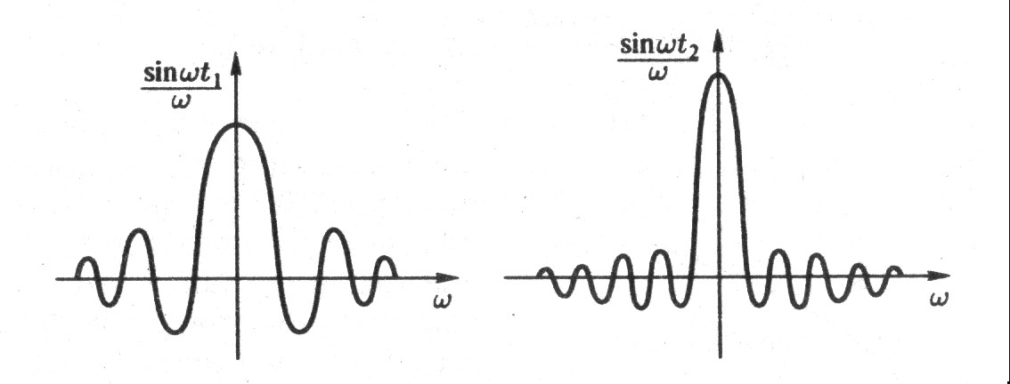

рис.1 Схематический график величины sin(ώt)/ώ

Имея волновую функцию можно вычислить матрицу плотности

.



Это выражение плохо определено, но в сочетании с пробными функциями оба плохо определенных выражения имеют смысл:

Рассмотрим диагональные элементы матрицы плотности:



График этой функции приведен на рис.2

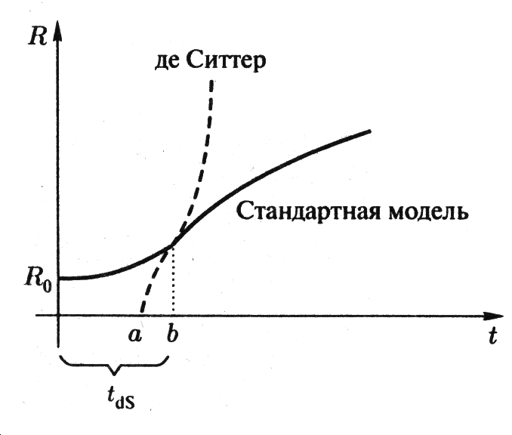

рис. 2 схематический график величины



В сочетании с пробной функцией f(ω) требуется вычислить



И наоборот, амплитуда волны в сочетании с пробной функцией остается постоянной во времени, т.к.

.



Причина столь различного поведения функций становится ясной если сравнить графики функций приведенных на рис.1 и 2: функция sinωt/ω принимает как положительные, так и отрицательные значения, тогда как функция принимает только положительные значения и дает "более больший вклад в интеграл"[1, 180].



Полученные заключения могут быть подтверждены моделированием вероятности Р как функции от k при возрастающих значениях t. Графики приведены на рис.5[5, 241].

Теперь можно отметить, что коллапс распространяется в пространстве причинно, в соответствии с общими требованиями теории относительности, исключающими эффекты распространяющиеся мгновенно[1, 181].

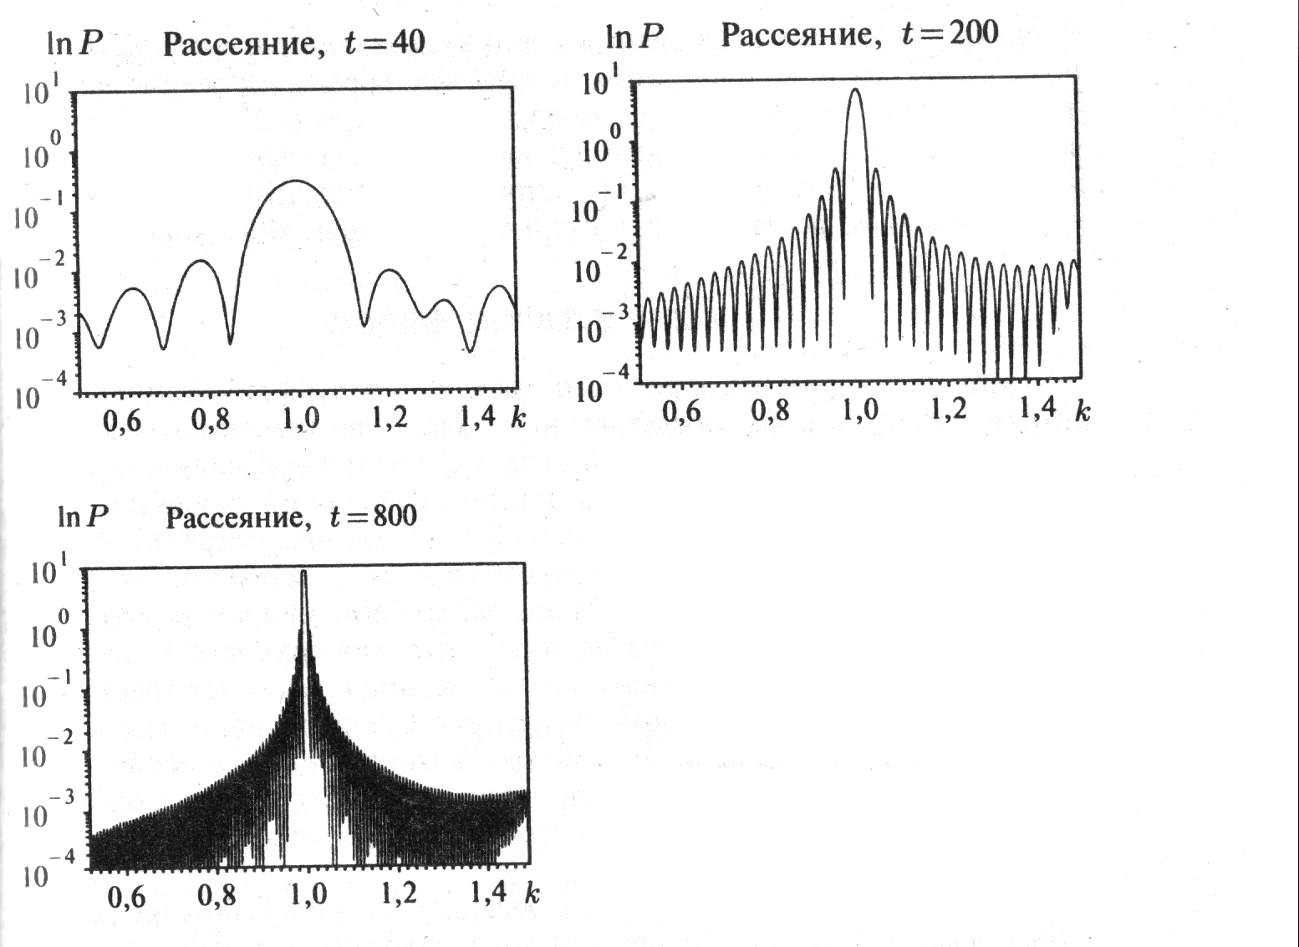

рис. 3 моделирование вероятности P как функции от k при возрастающих значениях t.

Кроме того, для достижения равновесия за конечное время, рассеяние должно неоднократно повторится, т.е. необходимы системы N тел с непрекращающимися взаимодействиями[2].

# 5.3.Хаос и законы физики

Хаос неоднократно определялся через существование несводимых вероятностных представлений. Такое определение позволяет охватить гораздо более широкую область, чем первоначально предполагали основатели современной динамической теории хаоса, в частности, А. Н. Колмогоров и Я. Г. Синай. Хаос обусловлен чувствительностью к начальным условиям и, следовательно, экспоненциальным разбеганием траекторий. Это приводит к несводимым вероятностным представлениям. Описание в терминах траекторий уступило место вероятностному описанию. Следовательно, можно принять это фундаментальное свойство за отличительную особенность хаоса. Развивается неустойчивость, которая вынуждает нас отказаться от описания в терминах отдельных траекторий или отдельных волновых функций.

Существует принципиальное различие между классическим хаосом и квантовым хаосом. Квантовая теория непосредственно связана с волновыми свойствами. Постоянная Планка приводит к дополнительной по сравнению с классическим поведением когерентности. В результате условия для квантового хаоса становятся более ограниченными, чем условия для классического хаоса[2]. Классический хаос, возникает даже в малых системах, например, в отображенной и системах, исследуемых теорией КАМ. Квантовый аналог таких малых систем обладает квазипериодическим поведением. Многие авторы пришли к заключению, что квантового хаоса вообще не существует. Но это не так. Во-первых, требуется, чтобы спектр был непрерывным (т. е. чтобы квантовые системы **были** «большими»). Во-вторых, квантовый хаос определяется как связанный с возникновением несводимых вероятностных представлений[1].

Традиционная квантовая теория имеет большое число слабых мест. Формулировка этой теории продолжает традицию классической теории — в том смысле, что следует идеалу вневременного описания. Для простых динамических систем, таких как гармонический осциллятор, это вполне естественно. Но даже в этом случае можно ли описывать такие системы изолированно? Их невозможно наблюдать в отрыве от поля, приводящего к квантовым переходам и испусканию сигналов (фотонов)[5].

Чтобы включить в картину эволюционные элементы, необходимо перейти к формулировке законов природы в терминах несводи­мого вероятностного описания.

# 6.Теория неустойчивых динамических систем – основа космологии

Космология должна опираться на теорию неустойчивых динамических систем. В какой-то мере это всего лишь программа, но, с другой стороны, в рамках физической теории она существует в настоящее время.

Кроме того, введение вероятности на фундаментальном уровне устраняет некоторые препятствия на пути к построению последовательной теории гравитации. В своей работе Унру и Вальд писали, что указанная трудность может быть прослежена непосредственно до конфликта между ролью времени в квантовой теории и природой времени в общей теории относительности. В квантовой механике все измерения производятся в "моменты времени": физический смысл имеют только величины, относящиеся к мгновенному состоянию системы. С другой стороны, в общей теории относительности измерима только геометрия пространства-времени. Действительно, как мы видели, квантовая теория измерений соответствует мгновенным, акаузальным процессам. С точки зрения авторов, это обстоятельство является сильным аргументом против «наивной комбинации» квантовой теории и общей теории относительности, включающей в себя и такое понятие, как «волновая функция Вселенной». Но, такой подход позволяет избежать парадоксов, связанных с квантовыми измерениями.

Рождение нашей Вселенной является наиболее наглядным примером неустойчивости, приводящей к необратимости[1]. Какова судьба нашей Вселенной в настоящее время? Стандартная модель предсказывает, что в конце концов, наша Вселенная обречена на смерть ибо в результате непрерывного расширения (тепловая смерть), либо в результате последующего сжатия («страшный треск»). Для Вселенной, слившейся под знаком неустойчивости из вакуума Минковского, это уже не так. Ничто в настоящее время не мешает нам предположить возможность повторных неустойчивостей. Эти неустойчивости могут развиваться в различных масштабах.

Современная теория поля считает, что помимо частиц (с положительной энергией), существуют полностью заполненные состо­яния с отрицательной энергией. При некоторых условиях, например в сильных полях, пары частиц, переходят из вакуума в состояния с по­ложительной энергией. Процесс рождения пары частиц из вакуума необратим*.* Последующие превращения оставляют части­цы в состояниях с положительной энергией. Таким образом, Вселенная (рассматриваемая как совокупность частиц с положительной энергией) не замкнута. Следовательно, предложенная Клаузиусом формулировка второго начала неприменима! Даже Вселенная в целом представляет собой открытую систему.

Именно в космологическом контексте формулировка законов природы как несводимых вероятностных представлений влечет за собой наиболее поразительные следствия. Многие физики полагают, что про­гресс физики должен привести к созданию объединенной теории. Гейзенберг называл ее «Urgleichung» («протоуравнение»), но ныне ее чаще называют «теорией всего». Если такая универсальная теория когда-нибудь будет сформулирована, она должна будет включать в себя динамическую неустойчивость и, таким образом, учитывать нарушение симметрии во времени, необратимость и вероятность. И тогда надежду на построение такой «теории всего», из которой можно было бы вывести полное описание физической реальности, придется оставить. Вместо посылок для дедуктивного вывода можно надеяться обрести принципы согласованного «повествования»[1, 210], из которых следовали бы не только законы, но и события, что придавало бы смысл вероятностному возникновению новых форм, как регулярного поведения, таки неустойчивостей. В этой связи можно привести аналогичные заключения Вальтера Тирринга: «Протоуравнение (если такая вещь вообще существует) должно потенциально содержать все возможные пути, которые могла бы избрать Вселенная, и, следовательно, множество "линий задержки". Располагая таким уравнением, физика оказалась в ситуации, аналогичной той, которая создалась в математике **около** 1930 г., когда Гёдель показал, что математические конструкции могу быть непротиворечивыми и тем не менее содержать истинные утверждения. Аналогично, "протоуравнение" не будет противоречить опыту, в противном случае его следовало бывидоизменить, но оно далеко не будет определять все. По мере того как Вселенная эволюционирует, "обстоятельства создают свои законы"[1, 210]. Именно к такому представлению о Вселенной, развивающейся по своим внутренним законам, мы приходим на основе несводимойформулировки законов природы.

# 7.Перспективы неравновесной физики

Физика неравновесных процессов - это наука, проникающая во все сферы жизни. Невозможно представить себе жизнь в мире, лишенном взаимосвязей, созданной необратимыми процессами[1]. Необратимость играет существенную конструктивную роль. Она приводит к множеству явлений таких, как образова­ние вихрей, лазерное излучение, колебание химической реакции.

В 1989 г. состоялась Нобелевская конференция в Колледже Густава Адольфа (г.Сент-Питер, штат Миннесота). Она была озаглавлена "Конец Нау­ки", но смысл и содержание этих слов были не оптимистичны. Организаторы конференции выступили с заявлением: "... Мы подошли к концу науки, что наука как некая универсальная, объективная разновидность человеческой дея­тельности завершилась" [1, 211]. Физическая реальность, описываемая сегодня, является временной. Она охватывает законы и события, достоверности и веро­ятности. Вторжение времени в физику отнюдь не свидетельствует об утрате объективности или "умопостигаемости". Наоборот, оно открывает путь новым формам объективной познаваемости.

Переход от ньютоновского описания в терминах траектории или шредингеровского описания в терминах волновых функций к описанию в терминах ансамб­лей не влечёт за собой потери информации. Наоборот, такой подход позволяет включить новые существенные свойства в фундаментальное описание неустой­чивых хаотических систем. Свойства диссипатических систем перестают быть только феноменологическими, а становятся свойствами, не сводимым к тем или иным особенностям отдельных траекторий или волновой функцией.

Новая формулировка законов динамики позволяет решать и некоторые технические проблемы. В связи с тем, что даже простые ситуации приводят к не интегрированным системам Пуанкаре. Поэтому физики обратились к теории S-матрицы, т.е. идеализации рассеяния, происходящего в течение ограниченного времени. Однако такое упрощение применительно только для простых систем.

Описанный подход приводит к более согласованному и единообразному описанию природы. Между фундаментальными знаниями физики и всеми уровнями описания, включающими в себя химию, биологию и гуманитарные науки, существовал разрыв. Новая перспектива создаёт глубокую связь между науками. Время перестаёт быть иллюзией, относящей человеческий опыт к не­которой субъективности, лежащей вне природы.

Возникает следующий вопрос: если хаос играет объединенную роль от классической механики до квантовой физики и космологии, то нельзя ли по­строить "теорию всего на свете" (ТВС)? Такую теорию построить нельзя. Эта идея претендует на то, чтобы постичь замыслы Бога, т.е. выйти на фундаментальный уровень, исходя из которого, можно вывести детерминистически все явления. Теория хаоса имеет другую унификацию. ТВС, содержащий хаос, не могла бы выйти к вневременному описанию. Более высокие уровни допускались бы фундамен­тальными уровнями, но не следовали бы из них.

Основная цель предложенного метода - поиск "узкой тропинки, затеряв­шейся где-то между двумя концепциями, ..." [1, 223] - наглядная иллюстрация творческого подхода в науке. Роль творчества в науке часто недооценивалась. Наука — дело коллективное. Решение научной проблемы, чтобы оно было при­емлемым, должно удовлетворять точным критериям и требованиям. Однако эти ограничения не исключают творческого начала, напротив, бросают ему вызов.

Прокладывая тропинку, оказалось, что значи­тельная часть конкретного мира вокруг нас до сих пор "ускользала из ячеек на­учной сети" (по Уайтхеду). Перед нами открылись новые горизонты, возникли новые вопросы, появились новые ситуации, таящие опасность и риск.

# Заключение

Центральной проблемой, которую ставили Пригожин И. и Стенгерс И., была проблема "законов природы", которая вытекает из парадокса времени. Следовательно, ее решение дает ответ на парадокс времени.

По моему мнению, авторы решили поставленные ими проблемы, т.к. решение парадокса времени было найдено с помощью теоремы Пуанкаре.

Пригожин И. и Стенгерс И. связывают свое решение парадокса времени с тем фактом, что открытие динамической неустойчивости привело к тому, что пришлось отказаться от отдельных траекторий[2]. Поэтому хаос превратился в орудие физики, которое дало решение парадоксу времени[3], так как говорилось в начале работы, парадокс времени зависит от хаоса, а динамический хаос лежит в основе всех наук[2].

1. - понятие "стрела времени" было введено в 1928 году Эддингтоном в книге "Природа физического мира".
2. - теория Колмогорова – Арнольда – Мозера
3. - математическая запись матрицы плотности